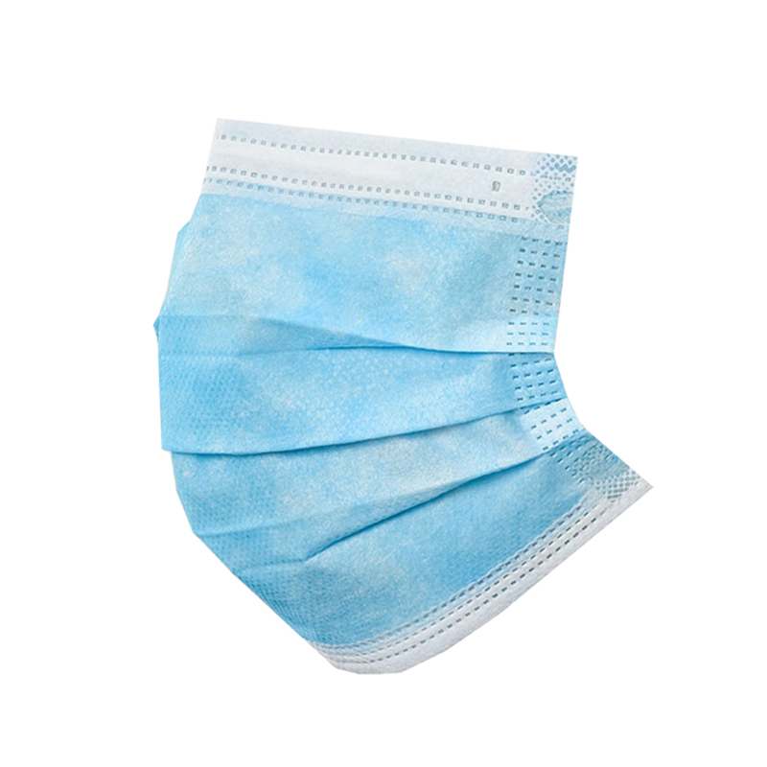
（株）タイタン
お送りいただくメールアドレス
titan_concierge@yahoo.co.jp

この度は当社商品をお買い求めいただき
誠にありがとうございました！
当社では3月-4月と春のレビュー
キャンペーンを実施しております

レビューを書いて
マスクをもらおう！
お買い求めいただいた商品
のレビューを書いていただき
メールで通知していただければ
先着500名様に
3層マスク20枚を無料でお送りいたします
メールに住所氏名を
お書き頂ければ
すぐに発送します

3フ!

Sale prices good through 11/17/03
Store Hours:
10:00 A.M. – 5:00 P.M. (M thru F)
9:00 A.M. – 6:00 P.M. (Sat. & Sun.)
Daniel Escapa
Fine Art
98765 Main Street
Savannah, GA 98031
Located in Harrington across from Memorial Park

